Udacity Self Driving Car Engineer NanoDegree

Mid Term

3D Object Detection

범위 이미지 채널 시각화 (ID_S1_EX1)

과제 준비 사항

loop_over_dataset.py 파일에서, 코드 실행을 위한 속성을 다음과 같이 설정

data_filename =

'training_segment-1005081002024129653_5313_150_5333_150_with_camera_labels.tfrecord

show_only_frames = [0, 1]

exec_data = []

exec_detection = []

exec_tracking = []

exec_visualization = ['show_range_image']

Python loop_over_dataset_1-1.py

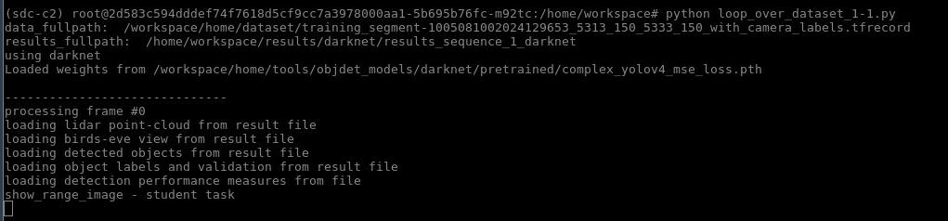

실행결과 이미지

